

Методы и средства программной инженерии

Лабораторная работа №2

Вариант №55566

Преподаватели: Покид Александр Владимирович

Выполнили: Груздева Евгения Николаевна,

Липонина Екатерина Алексеевна

N3248

Санкт-Петербург

2022

Задание:

Сконфигурировать в своём домашнем каталоге репозитории svn и git и загрузить в них начальную ревизию файлов с исходными кодами (в соответствии с выданным вариантом).

Воспроизвести последовательность команд для систем контроля версий svn и git, осуществляющих операции над исходным кодом, приведённые на блок-схеме.

При составлении последовательности команд необходимо учитывать следующие условия:

* Цвет элементов схемы указывает на пользователя, совершившего действие (красный - первый, синий - второй).
* Цифры над узлами - номер ревизии. Ревизии создаются последовательно.
* Необходимо разрешать конфликты между версиями, если они возникают.

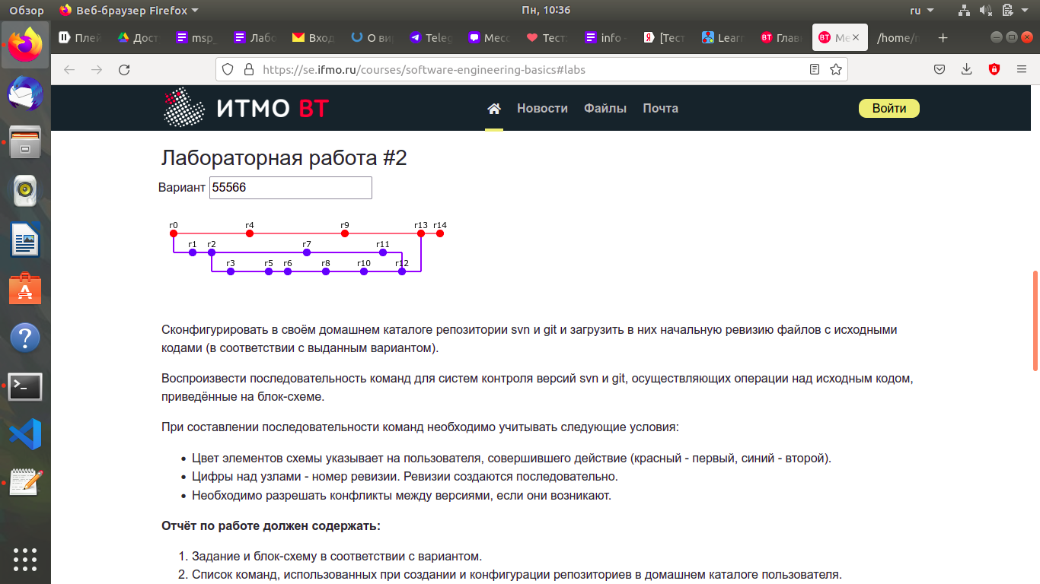

Список команд, использованных при создании и конфигурации репозиториев в домашнем каталоге пользователя, номера ревизий и соответствующие им последовательности команд с комментариями (для svn и git).

**GIT**

git config --global user.name "katherine"

git config --global user.email [liponina.katya@yandex.ru](mailto:liponina.katya@yandex.ru)

git init

- - - - - - - - - - - - - - - - - - - - -

git add .

git commit -m “r0”

- - - - - - - - - - - - - - - - - - - - -

git config --global user.name "jeni"

git config --global user.email [z.gruzdeva@bk.ru](mailto:z.gruzdeva@bk.ru)

git checkout -b groot

git add .

git commit -m "r1"

- - - - - - - - - - - - - - - - - - - - -

git add .

git commit -m "r2"

- - - - - - - - - - - - - - - - - - - - -

git checkout -b groot2

git add .

git commit -m "r3"

- - - - - - - - - - - - - - - - - - - - -

git checkout master

git config --global user.name "katherine"

git config --global user.email [liponina.katya@yandex.ru](mailto:liponina.katya@yandex.ru)

git add .

git commit -m "r4"

- - - - - - - - - - - - - - - - - - - - -

git config --global user.name "jeni"

git config --global user.email [z.gruzdeva@bk.ru](mailto:z.gruzdeva@bk.ru)

git checkout groot2

git add .

git commit -m "r5"

- - - - - - - - - - - - - - - - - - - - -

git add .

git commit -m "r6"

- - - - - - - - - - - - - - - - - - - - -

git checkout groot

git add .

git commit -m "r7"

- - - - - - - - - - - - - - - - - - - - -

git checkout groot2

git add .

git commit -m "r8"

- - - - - - - - - - - - - - - - - - - - -

git config --global user.name "katherine"

git config --global user.email [liponina.katya@yandex.ru](mailto:liponina.katya@yandex.ru)

git checkout master

git add .

git commit -m "r9"

- - - - - - - - - - - - - - - - - - - - -

git config --global user.name "jeni"

git config --global user.email [z.gruzdeva@bk.ru](mailto:z.gruzdeva@bk.ru)

git checkout groot2

git add .

git commit -m "r10"

- - - - - - - - - - - - - - - - - - - - -

git checkout groot

git add .

git commit -m "r11"

- - - - - - - - - - - - - - - - - - - - -

git checkout groot2

git merge groot

git add .

git commit -m “r12”

- - - - - - - - - - - - - - - - - - - - -

git config --global user.name "katherine"

git config --global user.email [liponina.katya@yandex.ru](mailto:liponina.katya@yandex.ru)

git checkout master

git merge groot2

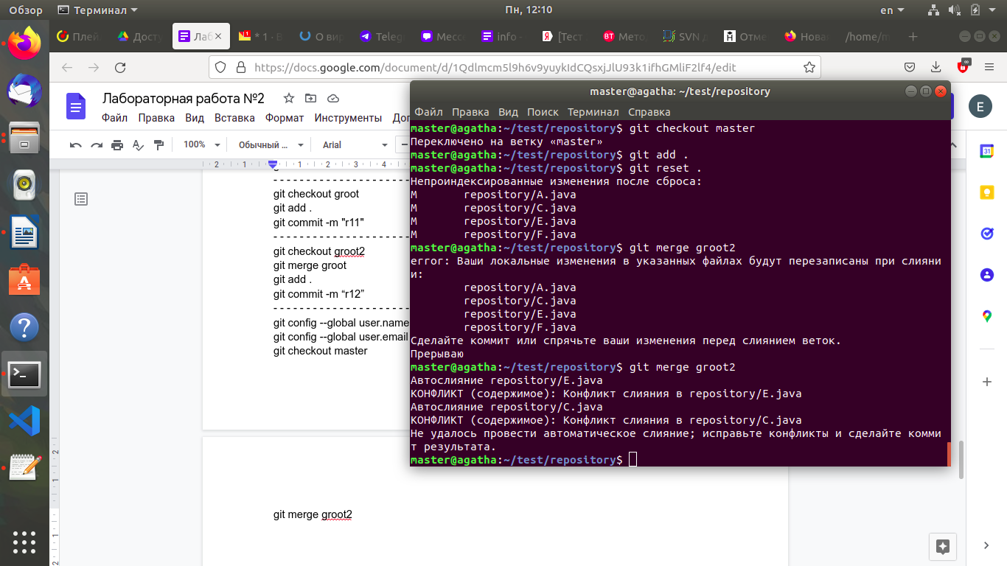

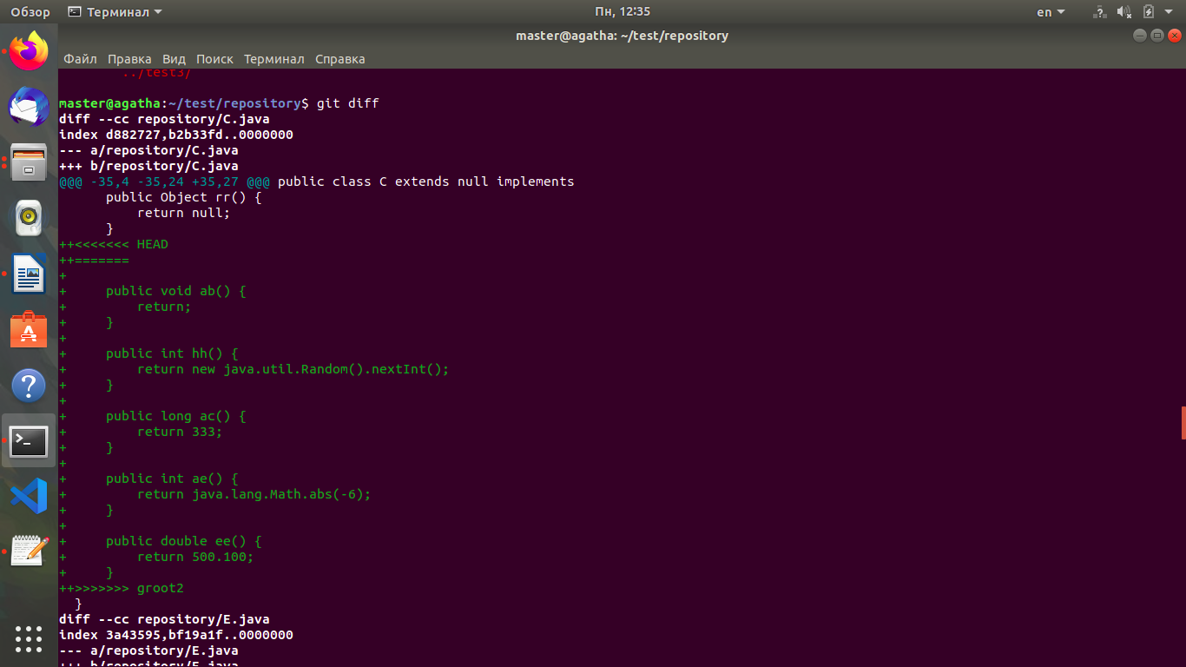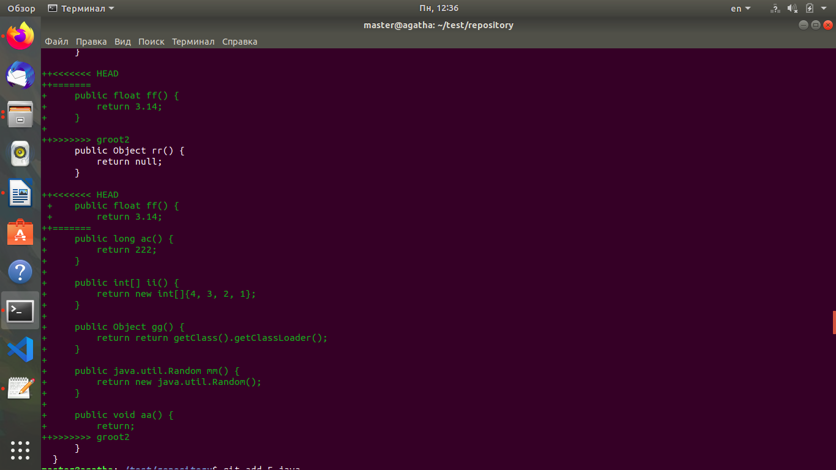

git add E.java

git add C.java

git commit -m "merged"

git add .

git commit -m “r13”

- - - - - - - - - - - - - - - - - - - - -

git add .

git commit -m “r14”

- - - - - - - - - - - - - - - - - - - - -

**SVN**

mkdir msp

cd msp

svnadmin create repository

mkdir main

svn mkdir file:///home/master/msp/repository/trunk -m "create dir"

svn checkout file:///home/master/msp/repository/trunk main/trunk

cd main/trunk/

- - - - - - - - - - - - - - - - - - - - -

svn add *

svn commit -m "r0" --username=katherine

- - - - - - - - - - - - - - - - - - - - -

cd ../..

svn mkdir file:///home/master/msp/repository/branches -m branches

svn copy file:///home/master/msp/repository/trunk file:///home/master/msp/repository/branches/groot -m branch1

svn checkout file:///home/master/msp/repository/branches/groot

cd groot

svn add *

svn commit -m "r1" --username=jeni

- - - - - - - - - - - - - - - - - - - - -

svn remove mUot0rFz7b.rDr

svn remove v5F69mLL44.MEj

svn commit -m “r2” –username=jeni

- - - - - - - - - - - - - - - - - - - - -

cd ..

svn copy file:///home/master/msp/repository/branches/groot file:///home/master/msp/repository/branches/groot2 -m groot2

svn checkout file:///home/master/msp/repository/branches/groot2

cd groot2

svn add *

svn commit -m "r3" –username=jeni

- - - - - - - - - - - - - - - - - - - - -

cd ../main/trunk/

svn add *

svn commit -m "r4" --username=katherine

- - - - - - - - - - - - - - - - - - - - -

cd ../../groot2

svn remove \*

svn add *

svn commit -m "r5"–username=jeni

- - - - - - - - - - - - - - - - - - - - -

svn remove mUot0rFz7b.rDr

svn remove v5F69mLL44.MEj

svn commit -m "r6" –username=jeni

- - - - - - - - - - - - - - - - - - - - -

cd ../groot

svn add *

svn commit -m "r7" –username=jeni

- - - - - - - - - - - - - - - - - - - - -

cd ../groot2

svn add *

svn commit -m "r8" –username=jeni

- - - - - - - - - - - - - - - - - - - - -

cd ../main/trunk

svn remove mUot0rFz7b.rDr

svn remove v5F69mLL44.MEj

svn commit -m "r9" --username=katherine

- - - - - - - - - - - - - - - - - - - - -

cd ../../groot2

svn remove GAW2rPPHHp.USd

svn add *

svn commit -m r10 –username=jeni

- - - - - - - - - - - - - - - - - - - - -

cd ../../groot

svn remove GAW2rPPHHp.USd

svn add *

svn commit -m r11 –username=jeni

- - - - - - - - - - - - - - - - - - - - -

cd ../groot2

svn up

svn merge file:///home/master/msp/repository/branches/groot

svn remove OeUSdGAW2r.442

svn commit -m r12 --username=jeni

- - - - - - - - - - - - - - - - - - - - -

cd ../main/trunk

svn merge file:///home/master/msp/repository/branches/groot2

svn add *

svn commit -m r13 --username=katherine

- - - - - - - - - - - - - - - - - - - - -

svn remove KNFrOthdAP.zD0

svn remove MokyEOGHBZ.31Q

svn add *

svn commit -m r14 --username=katherine

**Выводы**:

в результате лабораторной работы мы познакомились с инструментами контроля версий git и svn, научились создавать локальные репозитории, коммитить и сливать ветки. git показался более удобным инструментом.